TUẦN 13

CHỦ ĐỀ 4: RÈN LUYỆN BẢN THÂN
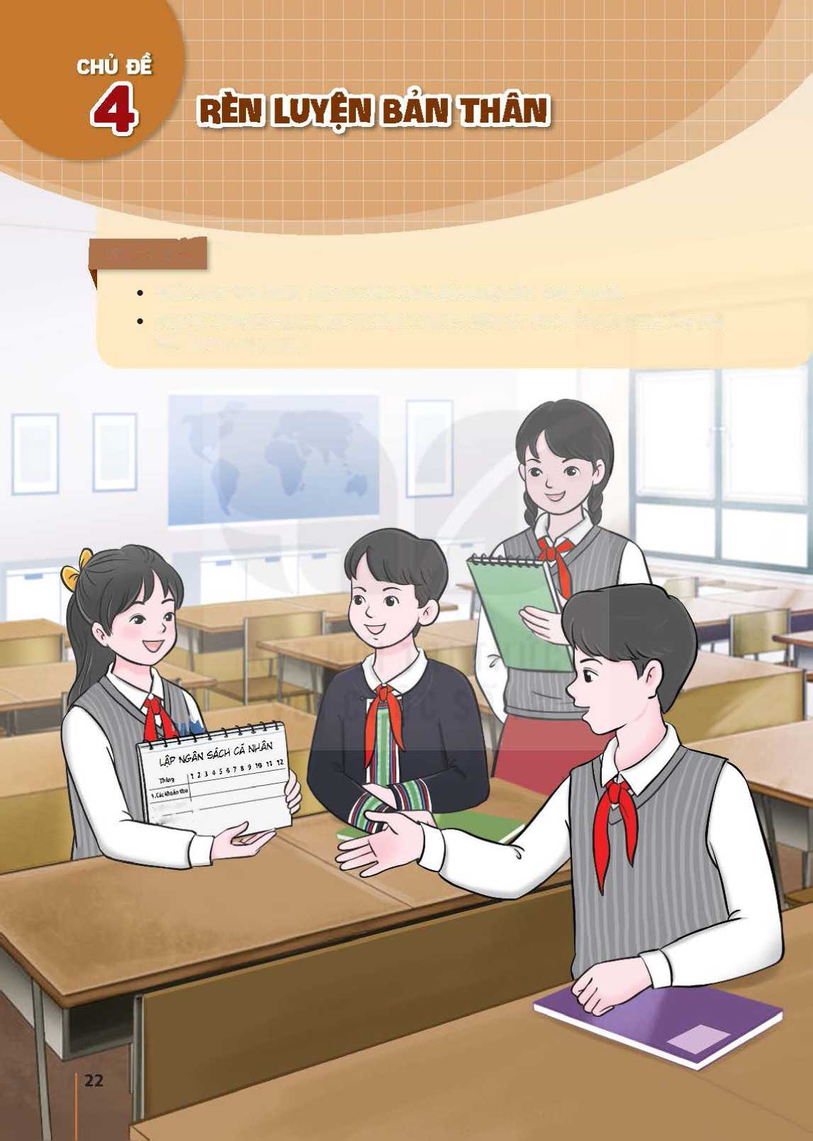
Sau chủ đề này, HS:
-Biết cách tạo động lực cho bản thân để thực hiện hoạt động.
-Xây dựng được ngân sách cá nhân hợp lí, trong đó tính đến các khoản thu, chi, tiết kiệm, cho, tặng.

TIẾT 37: SINH HOẠT DƯỚI CỜ
Diễn đàn: Tạo động lực cho bản thân trong các hoạt động .

I. MỤC TIÊU
1. Năng lực:
- Năng lực chung:
+ Thiết kế và tổ chức hoạt động: thiết kế và tổ chức chương trình toạ đàm, chương trình giao lưu, xây dựng ngân sách cá nhân hợp lí.
+ Tư duy phản biện về những khoản thu, chi, tiết kiệm, cho, tặng và cân đối thu chi.
- Năng lực riêng:
-Rèn kĩ năng thiết kế, tổ chức, đánh giá hoạt động.
2. Phẩm chất:
+ Nhân ái: chia sẻ ngân sách cá nhân với những hoàn cảnh khó khăn trong cuộc sống.
+ Tiết kiệm: biết tiết kiệm trong ngân sách cá nhân.
+ Trách nhiệm: có trách nhiệm trong làm việc nhóm, thực hiện các nhiệm vụ được giao.
II. THIẾT BỊ DẠY HỌC VÀ HỌC LIỆU
1. Đối với TPT, BGH và GV:
-Dự kiến chương trình buổi diễn đàn để tư vấn cho HS.
-Phân công các lớp chuẩn bị tham luận xoay quanh chủ đề “Tạo động lực cho bản thân trong các hoạt động”.
-Địa điểm, hệ thống âm thanh, phông nền và các trang thiết bị phục vụ cho buổi diễn đàn.
-Tư liệu (tranh ảnh, video, bài viết, bài hát, trò chơi,...) về các cách tạo động lực cho con người để thực hiện các hoạt động trong cuộc sống.
2. Đối với HS:
-Xây dựng kịch bản cho buổi diễn đàn “Tạo động lực cho bản thân trong các hoạt động”.
-Tập các tiết mục văn nghệ có nội dung khích lệ, động viên, tạo động lực thực hiện hoạt động.
-Chuẩn bị bài tham luận trong buổi diễn đàn.
-Tìm hiểu tư liệu về các cách tạo động lực cho bản thân khi thực hiện hoạt động.
-SGK và SBT Hoạt động trải nghiệm, hướng nghiệp 9.
III. TIẾN TRÌNH DẠY HỌC
A. HOẠT ĐỘNG KHỞI ĐỘNG (MỞ ĐẦU)
a. Mục tiêu:
- Tạo hứng thú cho HS trước khi diễn ra buổi lễ chào cờ.
b. Tổ chức thực hiện:
- GV chủ nhiệm yêu cầu HS của lớp mình chuẩn chỉnh trang phục, ổn định vị trí, chuẩn bị.
B. HOẠT ĐỘNG HÌNH THÀNH KIẾN THỨC
Hoạt động 1: Chào cờ, sơ kết thi đua tuần và phổ biến nhiệm vụ tuần mới
a. Mục tiêu:
-HS hiểu được chào cờ là một nghi thức trang trọng thể hiện lòng yêu nước, tự hào dân tộcvà sự biết ơn đối với các thế hệ cha anh đã hi sinh xương máu để đổi lấy độc lập, tự do cho Tổ quốc, có ý nghĩa giáo dục sâu sắc, giúp mỗi học sinh biết đoàn kết để tạo nên sức mạnh, biết chia sẻ để phát triển.
b. Tổ chức thực hiện:
- HS điều khiển lễ chào cờ.
- Lớp trực tuần nhận xét thi đua.
- TPT hoặc đại diện BGH nhận xét bổ sung và triển khai các công việc tuần mới.

Hoạt động 2: Sinh hoạt theo chủ đề:

a. Mục tiêu:
HS trình bày được những ý kiến, quan điểm của mình về vai trò, ý nghĩa và cách tạo động lực cho bản thân khi thực hiện hoạt động
b. Tổ chức thực hiện:
Bước 1: GV chuyển giao nhiệm vụ học tập
* GV chủ trì nêu lí do, mục đích, yêu cầu của diễn đàn:
-Mục đích: HS có cơ hội thể hiện ý kiến, quan điểm của mình về vai trò, ý nghĩa và cách tạo động lực cho bản thân khi thực hiện hoạt động.
-Yêu cầu: Thể hiện được quan điểm về vai trò, ý nghĩa và cách tạo động lực cho bản thân khi thực hiện hoạt động
-GV chủ trì mời các HS lần lượt lên trình bày bài tham luận, chia sẻ quan điểm của mình về vai trò, ý nghĩa của việc tự tạo động lực cho bản thân khi thực hiện hoạt động và những cách tạo động lực cho bản thân. Thời gian trình bày mỗi bài tham luận khoảng 5- phút.
-GV chủ trì chỉ định hoặc khích lệ HS xung phong nêu những điều học hỏi được và cảm nhận của bản thân sau khi nghe các bạn tham luận.
Bước 2: HS thực hiện nhiệm vụ học tập
-Lần lượt từng HS lên trình bày bài tham luận của mình theo lời giới thiệu của GV chủ trì. Các HS khác lắng nghe để nhận xét, đặt câu hỏi (nếu có) và rút ra những điều học hỏi được.
Bước 3: Báo cáo kết quả thực hiện hoạt động
-Gọi 3 – 4 HS nêu những điều học hỏi được và cảm nhận của bản thân sau khi nghe các bạn tham luận.
Bước 4. Đánh giá kết quả thực hiện nhiệm vụ
Kết thúc diễn đàn, GV chủ trì nhận xét chung về nội dung, cách trình bày các bài tham luận và tinh thần, thái độ tham gia hoạt động của HS.
-Kết luận chung: Tạo động lực cho bản thân để thực hiện các hoạt động trong cuộc sống rất quan trọng vì nó giúp cho việc thực hiện các công việc trô nên thú vị, tăng thêm khả năng hoàn thành mục tiêu đã đề ra.
C. HOẠT ĐỘNG TIẾP NỐI
-Yêu cầu HS chia sẻ những cảm xúc và suy nghĩ về cách tạo động lực cho bản thân khi thực hiện hoạt động

